1. Unity与VS2010 开发环境整合

下载UnityVS工具：

<https://marketplace.visualstudio.com/items?itemName=SebastienLebreton.VisualStudio2010ToolsforUnity>

参考：<http://www.cnblogs.com/wonderKK/p/3893557.html>

1. 破解Unity

Win破解方法:

全新安装Unity且未打开Unity后!!!

下载程序, 右键管理员运行, 点击Browse选择Unity安装目录内的Editor文件夹, 确定.

然后点击大按钮PATCH即可, 如果提示文件替换, 确认即可.

如果不行, 请务必删除C:\ProgramData\Unity文件夹后重装Unity重试!!!!!!!!!!!!!!!!!!!!!!

通吃所有Unity 4.x.x - 5.5.2 版本破解(支持最新5.5.2p3) (win) 下面是文件下载:

链接: https://pan.baidu.com/s/1c1Z0ny4 密码: 916h

链接: https://pan.baidu.com/s/1mh8f668 密码: g499

链接: https://pan.baidu.com/s/1i5r6V1z 密码: iiay

链接: https://pan.baidu.com/s/1b6xYI6 密码: cwkj

UniPatcher_v1.0版本:

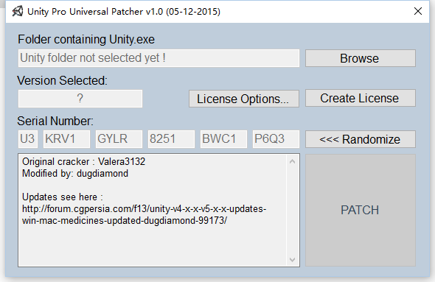

链接: https://pan.baidu.com/s/1c1Z0ny4 密码: 916h

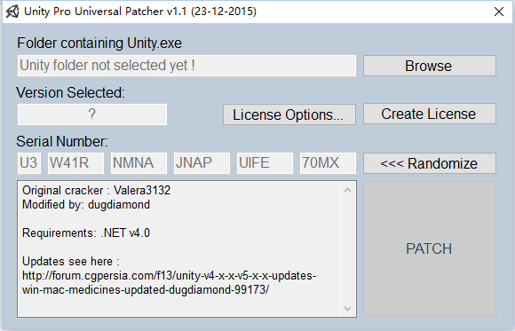

链接: https://pan.baidu.com/s/1mh8f668 密码: g499

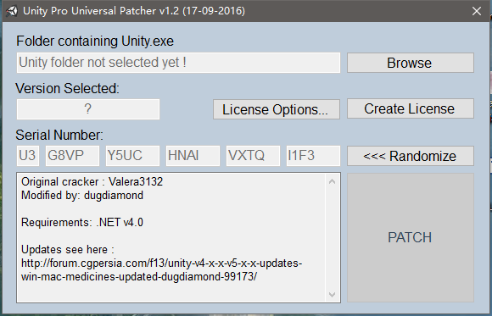

链接: https://pan.baidu.com/s/1i5r6V1z 密码: iiay

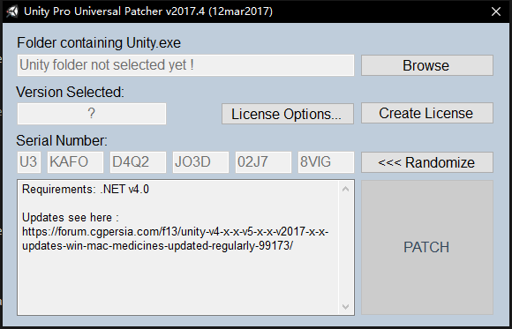

链接: https://pan.baidu.com/s/1b6xYI6 密码: cwkj